Информация по результатам проверки строительства универсальных
спортивных площадок

Согласно обращения Счетной палаты Республики Татарстан от 29.12.2014 г. №б/н Контрольно-счетной палатой Новошешминского района РТ проведена проверка технического состояния, учета на балансе муниципалитета универсальных спортивных площадок, построенных Главным инвестиционно-строительным управлением в Новошешминском муниципальном районе в период 2013 – 2014 годов.
Проверкой установлено, что на территории Новошешминского муниципального района РТ в период 2013-2014 гг. построено 6 спортивных универсальных площадок (далее УСП) общей стоимостью 7 608,06 тыс. рублей, в т.ч.:
- с. Новошешминск (ул. Ленина, д.4): площадки: для минифутбола, баскетбола (волейбола) стоимостью 3 060,50 тыс. руб., площадка уличных тренажеров стоимостью 162,58 тыс. руб.;
- с. Ленино (ул. 40 лет Победы, д. 31): площадка для баскетбола (волейбола) стоимостью 1 461,66 тыс. руб.;
- с. Слобода Черемуховая (ул. Пролетарская, д. 53): площадка для баскетбола (волейбола) стоимостью 1 461,66 тыс. руб.;
- с. Шахмайкино (ул. Центральная, д. 38): площадка для баскетбола (волейбола) стоимостью 1 461,66 тыс. руб..
Заказчиком строительства выше указанных объектов являлся Главное инвестиционно-строительное управление РТ, подрядчик – ГУП РТ «Татлизинг», субподрядчик – по УСП с. Новошешминск являлся ООО СК «ГрандСтрой», по УСП с. Ленино, с. Сл. Черемуховая, с. Шахмайкино – ИП Манукян М.У..
В ходе проверки технического состояния УСП на момент проверки замечания присутствовали только по площадке для баскетбола (волейбола), расположенной в с. Шахмайкино, ул. Центральная, д. 38. В частности присутствовало нарушения крепления угла верхней секции ограждения:
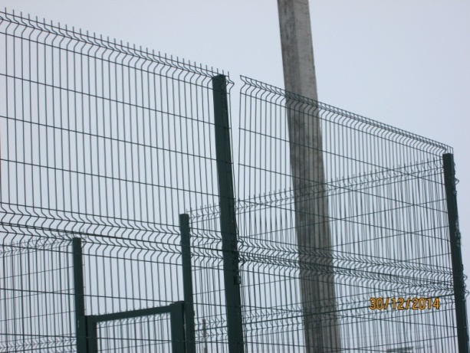
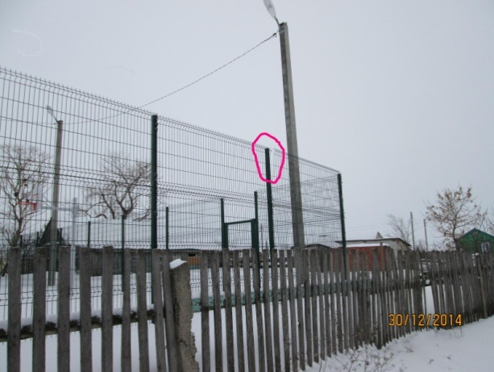

Согласно полученных объяснений директора Шахмайкинской СОШ (эксплуатирующее учреждение), данная площадка введена в эксплуатацию, согласно Акта приема законченного объекта «Строительство универсальной спортивной площадки» от 29.08.2014 года, фактически эксплуатация начата с 01.09.2014 года, использовалась для спортивных игр в соответствии с ее назначением (баскетбол, волейбол), несанкционированный доступ к площадке отсутствовал, в нерабочее время вход закрывается на замок. Также директором эксплуатирующего учреждения было отмечено, что ранее имело место быть аналогичная ситуация – данную неисправность устранили собственными силами.
При проверке вопросов учета выше указанных объектов установлено, что данные объекты на момент проверки отсутствовали в учете муниципалитете в связи с нахождением документов на передачу данного имущества на стадии подписания.
По итогу проверки Исполнительному комитету района направлено представление с указанием на выявленные нарушения и сроков предоставления информации по принятым мерам.
Согласно ответа на представление – выявленное нарушение устранено подрядчиком в рамках гарантийных обязательств.

Также материалы проверки направлены Прокуратуру Новошешминского района.

Председатель Контрольно-счетной палаты Новошешминского муниципального района РТ |  | Губкин Р.А.

